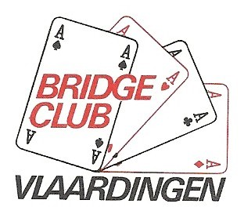

Bridgeclub Vlaardingen organiseert op 12 donderdagavonden een Zomer Open Parencompetitie in

Argos Zorggroep DrieMaasStede Voorberghlaan 35
3123 AX Schiedam

Aanmelden, per paar, aan de zaal tussen 18:30 en uiterlijk 19:00 uur. Aanvang eerste ronde: 19:15 uur.

De eerste speelavond is op donderdag 2 juni 2022.
Op donderdag 30 juni 2022 is er geen bridge wegens Avondvierdaagse.
De laatste speelavond is op donderdag 25 augustus 2022.

Iedere avond is er voor het hoogst eindigende paar – in iedere lijn – een fles wijn beschikbaar, met dien verstande dat elke deelnemer slechts éénmaal een fles wijn kan winnen.
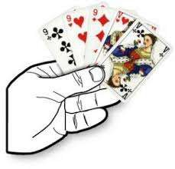
Meesterpunten volgens NBB-schaal.

De avondresultaten worden op individuele basis bijgehouden. De tussenstand is te volgen op:
hhttps://22036.bridge.nl/competities/

De laatste avond is er een prijs voor de 6 hoogst geëindigde deelnemers, en de spelers eindigend op plaats 10, 20, 30, 40, 50, 60, 70 enz. na een deelname van minimaal 6 avonden.
Het inschrijfgeld voor leden van BC Vlaardingen is gratis.
Voor niet-leden bedraagt het inschrijfgeld per persoon/per avond € 2,50. Niet-leden: breng uw NBB-nummer mee!

Voor inlichtingen kan gemaild worden naar secrbcv@xs4all.nl

BRIDGECLUB VLAARDINGEN IS OPGERICHT OP 19 JUNI 1944 EN STAAT INGESCHREVEN BIJ DE KAMER VAN KOOPHANDEL ROTTERDAM ONDER NUMMER 40386496

